综合能耗节能率计算书
公共建筑

工程名称 | 椿萱居养老院
工程地点 | 湖南-永州
设计编号
建设单位
设计单位
设 计 人
审 核 人
审 定 人
设计日期 | 2024年1月8日


采用软件 | 能耗计算BESI2023
软件版本 | 20220808(SP1)
研发单位 | 北京绿建软件股份有限公司
正版授权码 | T18216063041

目 录
1 建筑概况 4
2 计算依据 4
3 计算要求 4
3.1 计算目标 4
3.2 计算方法 5
4 软件介绍 5
5 气象数据 5
5.1 气象地点 5
5.2 逐日干球温度表 6
5.3 逐月辐照量表 6
5.4 峰值工况 6
6 建筑大样 7
7 围护结构 13
7.1 工程材料 13
7.2 围护结构作法简要说明 13
8 围护结构概况 14
9 设计建筑 15
9.1 房间类型 15
9.1.1 房间表 15
9.1.2 作息时间表 15
9.2 系统类型 15
9.2.1 系统分区 15
9.2.2 热回收参数 16
9.3 制冷系统 16
9.3.1 冷水机组 16
9.3.2 水泵系统 17
9.3.3 运行工况 17
9.3.4 制冷能耗 17
9.3.5 多联机/单元式空调能耗 17
9.4 供暖系统 18
9.4.1 热泵系统 18
9.4.2 多联机/单元式热泵能耗 19
9.5 空调风机 19
9.5.1 独立新排风 19
9.5.2 风机盘管 20
9.5.3 多联机室内机 20
9.6 照明 20
9.7 负荷分项统计 20
9.8 逐月负荷表 21
9.9 逐月电耗 22
10 参照建筑 23
10.1 房间类型 23
10.1.1 房间表 23
10.1.2 作息时间表 23
10.2 系统类型 23
10.3 制冷系统 24
10.3.1 冷水机组 24
10.3.2 冷却水泵 24
10.3.3 冷冻水泵 24
10.3.4 冷却塔 24
10.3.5 多联机/单元式空调能耗 24
10.4 供暖系统 25
10.4.1 热泵机组能耗 25
10.4.2 热水循环水泵能耗 26
10.4.3 多联机/单元式热泵能耗 26
10.5 空调风机 26
10.5.1 独立新排风 26
10.5.2 风机盘管 27
10.5.3 多联机室内机 27
10.6 照明 27
10.7 负荷分项统计 27
10.8 逐月负荷表 28
10.9 逐月电耗 29
11 计算结果 30
12 绿色建筑性能评估得分 31
13 附录 34
13.1 工作日/节假日人员逐时在室率(%) 34
13.2 工作日/节假日照明开关时间表(%) 34
13.3 工作日/节假日设备逐时使用率(%) 35
13.4 工作日/节假日空调系统运行时间表(1:开,0:关) 36

建筑概况
工程名称 | 椿萱居养老院
工程地点 | 湖南-永州
地理位置 | 北纬：26.20° | 东经：111.60°
建筑面积(m²) | 地上5575 地下0
建筑层数 | 地上4 地下0
建筑高度（m） | 地上14.4 地下0.0
建筑体积(m³) | 19773.40
建筑外表面积(m²) | 5659.13
北向角度 | 90
结构类型 | 框架结构
外墙太阳辐射吸收系数 | 0.70
屋顶太阳辐射吸收系数 | 0.52
控温期 | 供冷期:6.14-8.31,供暖期:11.30-2.28

计算依据
1. 《绿色建筑评价标准》(GB/T50378-2019)
2. 《民用建筑绿色性能计算标准》(JGJ/T 449-2018)
3. 《建筑能效标识技术标准》(JGJ/T 288-2012)
4. 《公共建筑节能设计标准》(GB50189-2015)
5. 《民用建筑热工设计规范》(GB50176)

计算要求

计算目标
《绿色建筑评价标准》(GB/T50378-2019) 第7.2.8条：采取措施降低建筑能耗，评价总分值10分。建筑能耗相比国家现行有关建筑节能标准降低10%，得5分；降低20%，得10分。
《绿色建筑评价标准》(GB/T50378-2019) 第9.2.1条：采取措施进一步降低建筑供暖空调系统的能耗，评价总分值30分。建筑供暖空调系统能耗相比国家现行有关建筑节能标准降低40%，得10分；每再降低10%，再得5分；最高得30分。

计算方法
建立参照建筑，参照建筑的热工参数、采暖空调照明形式及设备满足现行国家节能标准要求。
根据现行行业标准《民用建筑绿色性能计算标准》JGJ/T449的相关规定，分别计算设计建筑及参照建筑的供暖空调和照明系统能耗，计算其节能率并进行得分判定。
即：建筑综合节能率 （7.2.8条）＝ （参照建筑全年采暖空调照明耗电量 － 设计建筑全年采暖空调照明耗电量） / 参照建筑全年采暖空调照明耗电量 × 100%
建筑采暖空调节能率 （9.2.1条）＝ （参照建筑全年采暖空调耗电量 － 设计建筑全年采暖空调耗电量） / 参照建筑全年采暖空调耗电量 × 100%

软件介绍
本报告内容由能耗计算BESI2023计算并输出，能耗计算BESI以CAD为平台，内置DOE2内核，可与建筑节能模型无缝对接，精准快速得到动态理想负荷，完美支持从《建筑能效标识技术标准》到《绿色建筑评价标准》要求的节能率，以及建筑全能耗的计算；软件充分考虑工程实际需求，从冷热源、输配水泵到末端风机，覆盖了常见暖通设备的能耗计算；并支持灵活的采暖供冷期、系统划分、运行策略设置等功能以及强大的结果数据分析。

气象数据

气象地点
湖南-零陵, 《中国建筑热环境分析专用气象数据集》

逐日干球温度表
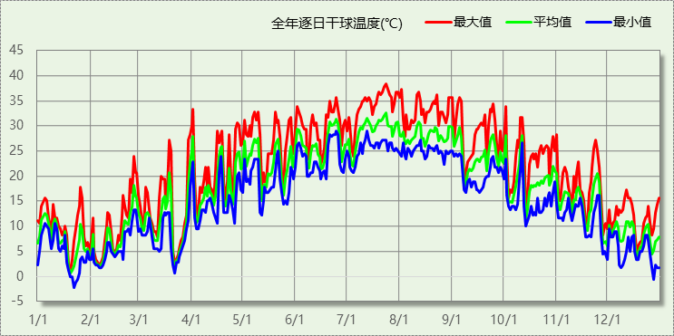

逐月辐照量表
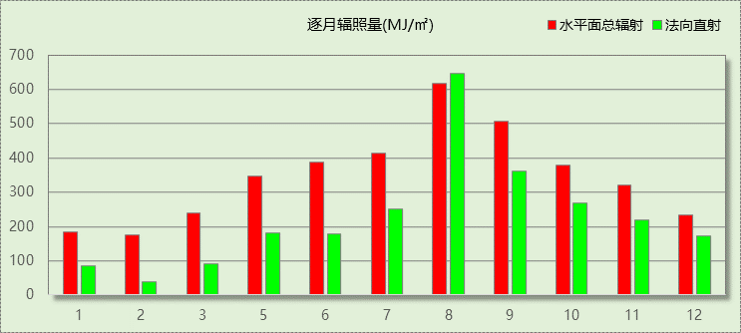

峰值工况
气象数据 | 时刻 | 干球温度(℃) | 湿球温度(℃) | 含湿量(g/kg) | 焓值(kj/kg)
最热 | 07月23日14时 | 38.3 | 27.8 | 19.4 | 88.4
最冷 | 01月21日05时 | -2.2 | -2.8 | 2.9 | 5.0

建筑大样
1层平面
2层平面
3层平面
4层平面
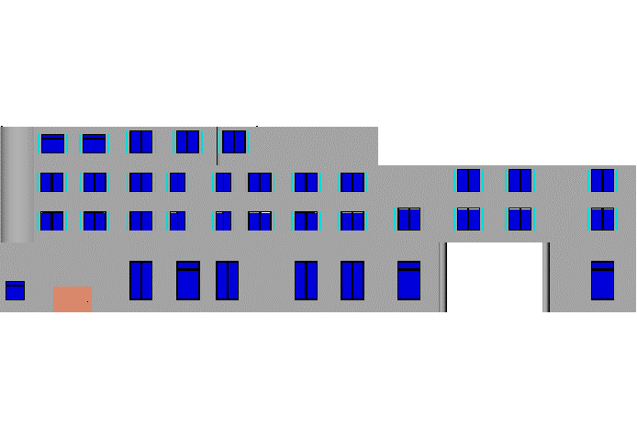
左视图
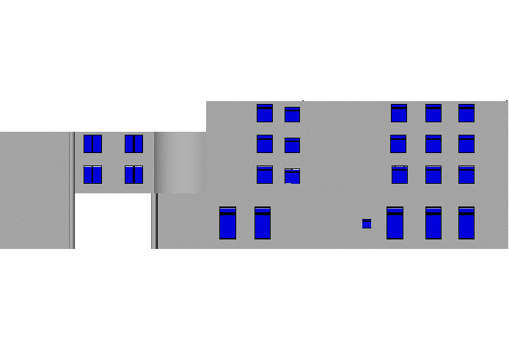
右视图
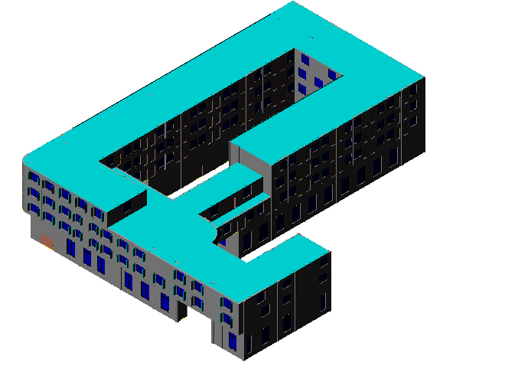
西南轴侧图
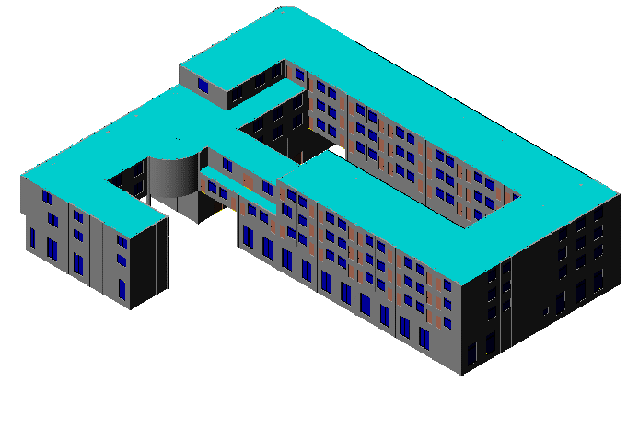
东南轴侧图
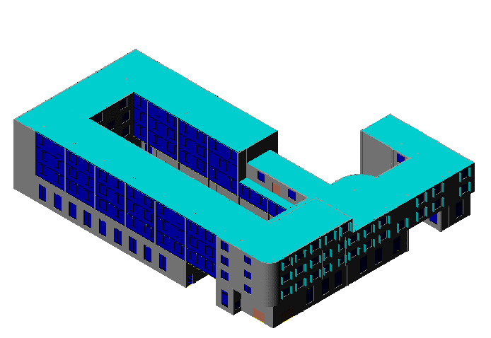
西北轴侧图
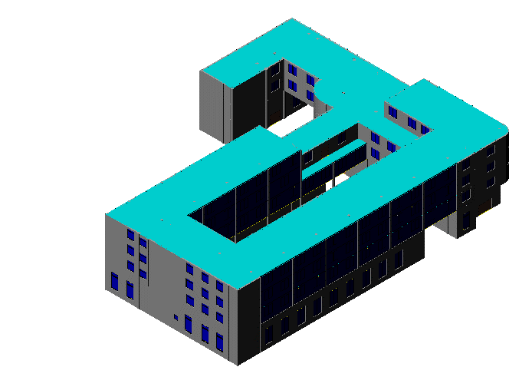
东北轴侧图

围护结构

工程材料
材料名称 | 导热系数λ | 蓄热系数S | 密度ρ | 比热容Cp | 蒸汽渗透系数u | 备注
材料名称 | W/(m.K) | W/(㎡.K) | kg/m³ | J/(kg.K) | g/(m.h.kPa) | 备注
水泥砂浆 | 0.930 | 11.370 | 1800.0 | 1050.0 | 0.0210 | 来源：《民用建筑热工设计规范》GB50176-2016
石灰砂浆 | 0.810 | 10.070 | 1600.0 | 1050.0 | 0.0443 | 来源：《民用建筑热工设计规范》GB50176-2016
钢筋混凝土 | 1.740 | 17.200 | 2500.0 | 920.0 | 0.0158 | 来源：《民用建筑热工设计规范》GB50176-2016
加气混凝土、泡沫混凝土(ρ=700) | 0.180 | 3.100 | 700.0 | 1050.0 | 0.0998 | 来源：《民用建筑热工设计规范》GB50176-2016
1:3水泥砂浆找平层 | 0.930 | 11.370 | 1800.0 | 1062.0 | 0.0000
钢筋混凝土屋面板 | 1.740 | 17.060 | 2500.0 | 920.0 | 0.0000
石灰水泥砂浆 | 0.870 | 10.627 | 1700.0 | 1050.0 | 0.0000
聚氨酯硬泡沫塑料 | 0.033 | 0.391 | 30.0 | 2120.0 | 0.0000
矿棉、岩棉、玻璃棉板 | 0.045 | 0.819 | 140.0 | 1464.0 | 0.0000
混凝土多孔砖(240八孔砖） | 0.740 | 7.250 | 1450.0 | 673.6 | 0.0000
难燃型挤塑聚苯板 | 0.030 | 0.540 | 25.0 | 5346.4 | 0.0000 | 修正系数用于墙体1.20，修正系数用于屋面1.25
合成高分子防水卷材 | 0.150 | 6.070 | 580.0 | 5823.6 | 0.0000 | 修正系数1.20
混合砂浆 | 0.870 | 10.750 | 1700.0 | 1074.4 | 0.0000
粘结砂浆 | 0.810 | 10.070 | 1600.0 | 1075.9 | 0.0000
聚苯颗粒保温砂浆（1） | 0.059 | 1.047 | 230.0 | 1110.0 | 0.0000
胶合板 | 0.170 | 4.570 | 600.0 | 2815.6 | 0.0000
五排孔轻骨料混凝土多孔砖墙（190mm厚） | 0.290 | 4.470 | 950.0 | 997.3 | 0.0000 | 修正系数1.25
普通混凝土单排孔砌块墙（190mm厚） | 1.120 | 8.650 | 1280.0 | 717.7 | 0.0000 | 修正系数1.0

围护结构作法简要说明
1. 屋顶构造：坡屋顶：（由上到下）
水泥砂浆 20mm＋矿棉、岩棉、玻璃棉板 80mm＋粘结砂浆 20mm＋合成高分子防水卷材 20mm＋粘结砂浆 20mm＋难燃型挤塑聚苯板 20mm＋石灰砂浆 20mm＋钢筋混凝土屋面板 100mm＋石灰水泥砂浆 20mm

2. 外墙构造：外墙：（由外到内）
水泥砂浆 10mm＋粘结砂浆 20mm＋难燃型挤塑聚苯板 20mm＋粘结砂浆 20mm＋聚氨酯硬泡沫塑料 20mm＋1:3水泥砂浆找平层 20mm＋混凝土多孔砖(240八孔砖） 240mm＋石灰水泥砂浆 20mm

3. 挑空楼板构造：挑空阳台楼板：（由上到下）
胶合板 50mm＋粘结砂浆 20mm＋难燃型挤塑聚苯板 30mm＋1:3水泥砂浆找平层 20mm＋钢筋混凝土屋面板 100mm＋石灰水泥砂浆 20mm

4. 外窗：[5mm+9A（空气）+5mm]纳米镀膜（HJ-N-系）+9A(空气)+5mm白玻（暖边密封）：
传热系数1.560W/m^2.K，自身遮阳系数0.670

5. 幕墙：塑料+6Low-E+12A+6mm白透中空玻璃：
传热系数1.900W/m^2.K，自身遮阳系数0.310

围护结构概况

 |  |  | 设计建筑 |  |  | 参照建筑
屋顶传热系数K [W/(m²·K)] |  |  | 0.38(D:4.84) |  |  | 0.50
外墙（包括非透明幕墙）传热系数K [W/(m²·K)] |  |  | 0.63(D:4.06) |  |  | 0.80
屋顶透光部分传热系数  K [W/(m²·K)] |  |  | － |  |  | －
屋顶透光部分太阳得热系数 |  |  | － |  |  | －
屋顶透明部分面积与屋顶面积之比 |  |  | 0.00 |  |  | 0.00
底面接触室外的架空或外挑楼板传热系数K [W/(m²·K)] |  |  | 0.63 |  |  | 0.70
外窗（包括透明幕墙） | 朝向 | 立面 | 窗墙比 | 传热  系数 | 太阳得热系数 | 窗墙比 | 传热  系数 | 太阳得热系数
外窗（包括透明幕墙） | 南向 | 立面3 | 0.18 | 1.56 | 0.58 | 0.18 | 3.50 | －－
外窗（包括透明幕墙） | 北向 | 立面4 | 0.49 | 1.76 | 0.40 | 0.49 | 2.40 | 0.40
外窗（包括透明幕墙） | 东向 | 立面1 | 0.13 | 1.56 | 0.58 | 0.13 | 3.50 | －－
外窗（包括透明幕墙） | 西向 | 立面2 | 0.18 | 1.56 | 0.58 | 0.18 | 3.50 | －－
备注：1. — 代表本工程无对应项; 2. ——代表参照建筑不要求，取值同设计建筑。

设计建筑

房间类型

房间表
房间类型 | 空调  温度℃ | 供暖  温度℃ | 新风量 | 渗透风  换气次数 | 人员密度 | 照明功率  密度 | 电器设备  功率
办公-普通办公室 | 26 | 20 | 15(m³/h.人) | 0(次/h) | 10(㎡/人) | 3(W/㎡) | 5(W/㎡)
办公-走廊 | 28 | 18 | 0(m³/h.人) | 0(次/h) | 20(㎡/人) | 2(W/㎡) | 5(W/㎡)
医院-病房 | 26 | 20 | 10(m³/h.人) | 0(次/h) | 15(㎡/人) | 2(W/㎡) | 3(W/㎡)
医院-门诊 | － | － | 10(m³/h.人) | 0(次/h) | 15(㎡/人) | 2(W/㎡) | 5(W/㎡)
商场-一般商店 | 26 | 18 | 5(m³/h.人) | 0(次/h) | 15(㎡/人) | 2(W/㎡) | 5(W/㎡)
宾馆-3星级客房 | 26 | 20 | 15(m³/h.人) | 0(次/h) | 30(㎡/人) | 2(W/㎡) | 3(W/㎡)
宾馆-4星级多功能厅 | 26 | 20 | 10(m³/h.人) | 0(次/h) | 25(㎡/人) | 2(W/㎡) | 5(W/㎡)
宾馆-4星级客房 | 26 | 20 | 15(m³/h.人) | 0(次/h) | 30(㎡/人) | 2(W/㎡) | 5(W/㎡)
宾馆-4星级餐厅 | 27 | 18 | 10(m³/h.人) | 0(次/h) | 30(㎡/人) | 2(W/㎡) | 5(W/㎡)
宾馆-走廊 | 28 | 18 | 0(m³/h.人) | 0(次/h) | 20(㎡/人) | 2(W/㎡) | 5(W/㎡)

作息时间表
详见附录

系统类型

系统分区
系统编号 | 系统类型 | 供冷  能效比 | 供热  能效比 | 面积(㎡) | 包含的房间
默认 | 双管制风机盘管 | － | － | 2173.98 | 1118(1),1040(1),1021(1),1144(1),1128(1),1105(1),1120(1),1117(1),1020(1),1036(1),1010(1),1110(1),1115(1),1022(1),1203(1),2004(2),2003(2),2200(2),2149(2),2197(2),2192(2),2153(2),2193(2),2152(2),2190(2),2187(2),2205(2),2132(2),2140(2),2037(2),2134(2),2146(2),2124(2),2108(2),2122(2),2142(2),2161(2),2164(2),2165(2),2182(2),2188(2),2160(2),2155(2),2185(2),2157(2),2150(2),2196(2),2126(2),2127(2),2136(2),2141(2),2112(2),2114(2),2202(2),2106(2),3001(3),3147(3),3201(3),3166(3),3175(3),3189(3),3156(3),3167(3),3168(3),3131(3),3129(3),3195(3),3138(3),3038(3),3137(3),3145(3),3125(3),3109(3),3121(3),3143(3),3183(3),3170(3),3169(3),3184(3),3171(3),3181(3),3180(3),3179(3),3139(3),3015(3),3135(3),3113(3),3116(3),3204(3),3107(3),4002(4),4199(4),4151(4),4194(4),4191(4),4154(4),4163(4),4162(4),4159(4),4158(4),4206(4),4130(4),4133(4),4039(4),4123(4),4119(4),4186(4),4176(4),4174(4),4198(4),4148(4),4172(4),4177(4),4178(4),4173(4),4111(4)
Sys1 | 多联式空调(热泵)机组 | 4.00 | 4.00 | 2679.85 | 1005(1),1009(1),1013(1),1011(1),1017(1),1012(1),1008(1),2019(2),2033(2),2104(2),2078(2),2101(2),2090(2),2089(2),2091(2),2092(2),2098(2),2081(2),2043(2),2074(2),2032(2),2029(2),2025(2),2028(2),2068(2),2050(2),2063(2),2048(2),2071(2),2073(2),2046(2),2072(2),2047(2),2062(2),2069(2),2044(2),2045(2),2023(2),2007(2),3018(3),3035(3),3102(3),3080(3),3099(3),3088(3),3087(3),3085(3),3086(3),3093(3),3094(3),3077(3),3076(3),3031(3),3030(3),3024(3),3027(3),3065(3),3053(3),3061(3),3067(3),3049(3),3052(3),3064(3),3066(3),3026(3),3006(3),4034(4),4103(4),4079(4),4100(4),4084(4),4096(4),4083(4),4095(4),4097(4),4082(4),4042(4),4075(4),4041(4),4016(4),4070(4),4051(4),4056(4),4059(4),4060(4),4054(4),4058(4),4055(4),4057(4)

热回收参数
系统编号 | 热回收 | 供冷 |  | 供暖
系统编号 | 热回收 | 回收效率 | 启动温(焓)差 | 回收效率 | 启动温(焓)差
默认 | 无
Sys1 | 显热回收 | 0.60 | 5℃ | 0.65 | 5(℃)

制冷系统

冷水机组
名称 | 类型 | 额定耗电量  (kW) | 额定制冷量  (kW) | 额定性能系数  (COP) | 台数
水冷-螺杆式冷水机组 | 地源/水源热泵 | 20 | 100 | 5.00 | 6

水泵系统
类型 | 流量(m3/h) | 扬程(m) | 设计工作效率(%) | 输入功率(kW) | 台数
冷却水泵 | 250 | 10 | 100 | 7.8 | 3
冷冻水泵 | 250 | 15 | 100 | 11.7 | 1

运行工况
负荷率  (%) | 机组制冷量  (kW) | 机组功率  (kW) | 性能系数  (COP) | 冷却水泵功率  (kW) | 冷冻水泵功率  (kW) | 冷却塔功率  (kW)
25 | 150 | 10 | 15.00 | 3 | 2 | 0
50 | 300 | 20 | 15.00 | 5 | 4 | 0
75 | 450 | 40 | 11.25 | 7 | 6 | 0
100 | 600 | 80 | 7.50 | 10 | 8 | 0

制冷能耗
负荷区间  (%) | 区间负荷  (kWh) | 运行时长(h) | 性能系数  (COP) | 制冷机组  (kWh) | 冷却水泵  (kWh) | 冷冻水泵  (kWh) | 冷却塔  (kWh)
0~25 | 78833 | 1885 | 15.00 | 5256 | 5655 | 3770 | 0
25~50 | 2040 | 11 | 15.00 | 136 | 55 | 44 | 0
50~75 | 0 | 0 | 11.25 | 0 | 0 | 0 | 0
75~100 | 0 | 0 | 7.50 | 0 | 0 | 0 | 0
>100 | 0 | 0 | － | 0 | 0 | 0 | 0
合计 | 80873 | 1896 |  | 5392 | 5710 | 3814 | 0

多联机/单元式空调能耗
下表是多联机不同负荷率下的能效比，软件根据逐时负荷率插值计算逐时能效比，进而计算耗电量。
系统 | COP曲线
Sys1 | 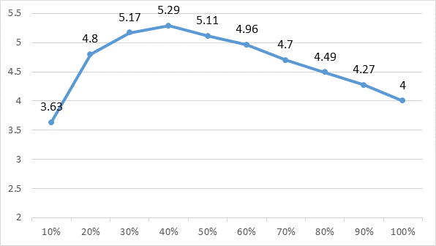

系统 | 能效比 | 耗冷量(kWh) | 耗电量(kWh)
Sys1 | 4.00 | 88172 | 18449

供暖系统

热泵系统

热泵机组
名称 | 类型 | 额定耗电量(kW) | 额定制热量(kW) | 额定性能系数 COP | 台数
风冷-螺杆式 | 空气源热泵 | 25 | 100 | 4.00 | 5

热水循环泵
类型 | 流量(m3/h) | 扬程(m) | 设计工作效率(%) | 输入功率(kW) | 台数
变频 | 320 | 10 | 100 | 10.0 | 3

运行工况
负荷率(%) | 机组制热量(kW) | 机组功率(kW) | 性能系数(COP) | 供暖水泵功率(kW)
25 | 125 | 10 | 12.50 | 2
50 | 250 | 30 | 8.33 | 4
75 | 375 | 50 | 7.50 | 6
100 | 500 | 80 | 6.25 | 8

制热能耗
负荷区间  (%) | 区间负荷  (kWh) | 运行时长  (h) | 性能系数  (COP) | 热泵机组  (kWh) | 供暖水泵  (kWh)
0~25 | 38095 | 2142 | 12.50 | 3048 | 4029
25~50 | 0 | 0 | 8.33 | 0 | 0
50~75 | 0 | 0 | 7.50 | 0 | 0
75~100 | 0 | 0 | 6.25 | 0 | 0
>100 | 0 | 0 | － | 0 | 0
合计 | 38095 | 2142 |  | 3048 | 4029

多联机/单元式热泵能耗
下表是多联机不同负荷率下的能效比，软件根据逐时负荷率插值计算逐时能效比，进而计算耗电量。
系统 | COP曲线
Sys1 | 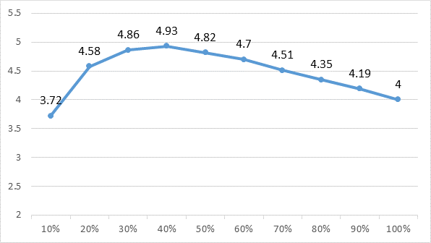

系统 | 能效比 | 耗热量(kWh) | 耗电量(kWh)
Sys1 | 4.00 | 46156 | 10224

空调风机

独立新排风
系统编号 | 新风量  (m³/h) | 单位风量耗功率  W/(m³/h) | 风机功率(W) | 运行时长(h) | 新风电耗(kWh)
默认 | 1721 | 0.24 | 413 | 4080 | 1685
Sys1 | 1676 | 0.03 | 50 | 3338 | 168
合计 |  |  |  |  | 1853

系统编号 | 排风量  (m³/h) | 排风比 | 单位风量耗功率W/(m³/h) | 风机功率(W) | 运行时长(h) | 排风电耗  (kWh)
默认 | 1377 | 0.8 | 0.24 | 330 | 4080 | 1348
Sys1 | 1340 | 0.8 | 0.03 | 40 | 3338 | 134
合计 |  |  |  |  |  | 1482

风机盘管
系统编号 | 总功率(W) | 同时使用系数 | 运行时长(h) | 风机盘管电耗(kWh)
默认 | 400 | 1 | 4037 | 1615
合计 |  |  |  | 1615

多联机室内机
系统编号 | 总功率(W) | 同时使用系数 | 运行时长(h) | 多联机室内机电耗(kWh)
Sys1 | 200 | 1 | 3328 | 666
合计 |  |  |  | 666

照明
房间类型 | 单位面积电耗  (kWh/㎡) | 房间个数 | 房间合计面积  (㎡) | 合计电耗  (kWh)
办公-普通办公室 | 7.09 | 109 | 1370 | 9707
办公-走廊 | 4.73 | 4 | 265 | 1253
医院-病房 | 6.72 | 2 | 342 | 2299
医院-门诊 | 8.03 | 1 | 86 | 690
商场-一般商店 | 8.03 | 2 | 35 | 279
宾馆-3星级客房 | 6.72 | 3 | 76 | 510
宾馆-4星级多功能厅 | 6.72 | 7 | 620 | 4165
宾馆-4星级客房 | 6.72 | 74 | 1570 | 10545
宾馆-4星级餐厅 | 6.72 | 1 | 94 | 628
宾馆-走廊 | 6.72 | 3 | 963 | 6468
总计 |  |  |  | 36544

负荷分项统计
分类 | 围护传热 | 室内得热 | 窗日射 | 新风/渗透 | 热回收 | 合计
供暖需求(kWh/㎡) | -18.30 | 2.48 | 2.25 | -2.67 | 1.12 | -15.11
供冷需求(kWh/㎡) | 14.66 | 5.25 | 5.61 | 4.99 | -0.20 | 30.32
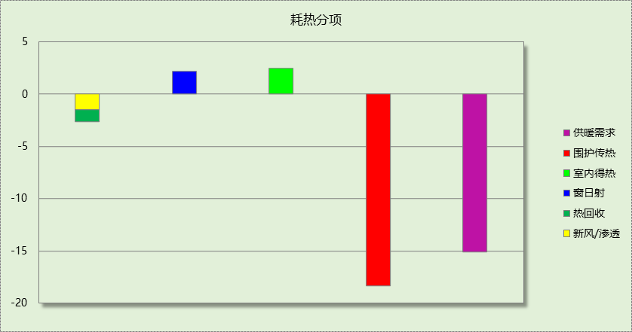

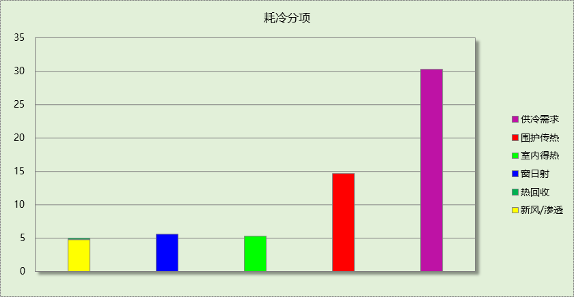

逐月负荷表
月份 | 供暖需求  (kWh) | 供冷需求  (kWh) | 热负荷  峰值(kW) | 热负荷  峰值时刻 | 冷负荷  峰值(kW) | 冷负荷  峰值时刻
1月 | 32119 | 0 | 173.744 | 01月21日07时 | 0.000 | --
2月 | 27745 | 0 | 147.015 | 02月04日07时 | 0.000 | --
3月 | 0 | 0 | 0.000 | -- | 0.000 | --
4月 | 0 | 0 | 0.000 | -- | 0.000 | --
5月 | 0 | 0 | 0.000 | -- | 0.000 | --
6月 | 0 | 37320 | 0.000 | -- | 438.289 | 06月14日07时
7月 | 0 | 69619 | 0.000 | -- | 206.970 | 07月22日08时
8月 | 0 | 62106 | 0.000 | -- | 188.264 | 08月12日14时
9月 | 0 | 0 | 0.000 | -- | 0.000 | --
10月 | 0 | 0 | 0.000 | -- | 0.000 | --
11月 | 606 | 0 | 46.867 | 11月30日07时 | 0.000 | --
12月 | 23780 | 0 | 103.075 | 12月23日07时 | 0.000 | --
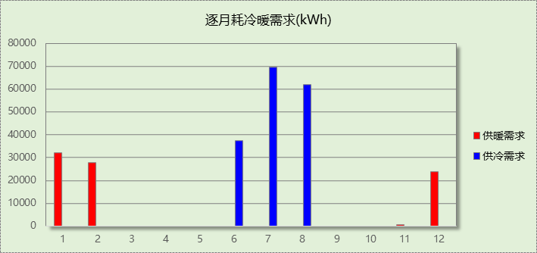

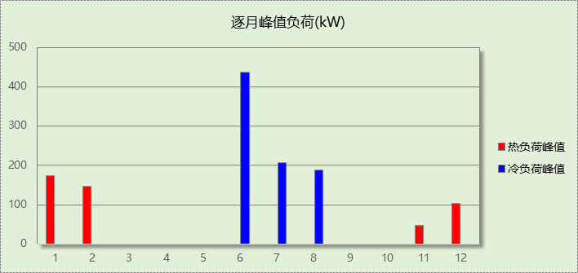

逐月电耗
注:供冷供暖为冷热源及输配水泵电耗，热水为扣减太阳能后电耗，所有数据单位kWh/㎡。
月 | 供冷 | 供暖 | 空调风机 | 照明 | 插座设备 | 排风机 | 电梯 | 热水
1 | 0.00 | 1.15 | 0.08 | 0.56 | － | － | － | －
2 | 0.00 | 1.00 | 0.17 | 0.49 | － | － | － | －
3 | 0.00 | 0.00 | 0.10 | 0.55 | － | － | － | －
4 | 0.00 | 0.00 | 0.00 | 0.54 | － | － | － | －
5 | 0.00 | 0.00 | 0.00 | 0.56 | － | － | － | －
6 | 1.34 | 0.00 | 0.04 | 0.53 | － | － | － | －
7 | 2.39 | 0.00 | 0.14 | 0.57 | － | － | － | －
8 | 2.25 | 0.00 | 0.19 | 0.56 | － | － | － | －
9 | 0.00 | 0.00 | 0.11 | 0.53 | － | － | － | －
10 | 0.00 | 0.00 | 0.00 | 0.55 | － | － | － | －
11 | 0.00 | 0.02 | 0.00 | 0.54 | － | － | － | －
12 | 0.00 | 0.93 | 0.08 | 0.56 | － | － | － | －
合计 | 5.98 | 3.10 | 0.90 | 6.56 | － | － | － | －

参照建筑

房间类型

房间表
房间类型 | 空调  温度℃ | 供暖  温度℃ | 新风量 | 渗透风  换气次数 | 人员密度 | 照明功率  密度 | 电器设备  功率
办公-普通办公室 | 26 | 20 | 30(m³/h.人) | 0(次/h) | 10(㎡/人) | 9(W/㎡) | 15(W/㎡)
办公-走廊 | 26 | 20 | 30(m³/h.人) | 0(次/h) | 10(㎡/人) | 9(W/㎡) | 15(W/㎡)
医院-病房 | 25 | 22 | 30(m³/h.人) | 0(次/h) | 25(㎡/人) | 7(W/㎡) | 15(W/㎡)
医院-门诊 | － | － | 30(m³/h.人) | 0(次/h) | 8(㎡/人) | 9(W/㎡) | 20(W/㎡)
商场-一般商店 | 25 | 18 | 30(m³/h.人) | 0(次/h) | 8(㎡/人) | 10(W/㎡) | 13(W/㎡)
宾馆-3星级客房 | 25 | 22 | 30(m³/h.人) | 0(次/h) | 25(㎡/人) | 7(W/㎡) | 15(W/㎡)
宾馆-4星级多功能厅 | 25 | 22 | 30(m³/h.人) | 0(次/h) | 25(㎡/人) | 7(W/㎡) | 15(W/㎡)
宾馆-4星级客房 | 25 | 22 | 30(m³/h.人) | 0(次/h) | 25(㎡/人) | 7(W/㎡) | 15(W/㎡)
宾馆-4星级餐厅 | 25 | 22 | 30(m³/h.人) | 0(次/h) | 25(㎡/人) | 7(W/㎡) | 15(W/㎡)
宾馆-走廊 | 25 | 22 | 30(m³/h.人) | 0(次/h) | 25(㎡/人) | 7(W/㎡) | 15(W/㎡)

作息时间表
同设计建筑

系统类型
系统编号 | 系统类型 | 供冷  能效比 | 供热  能效比 | 面积(㎡) | 包含的房间
默认 | 双管制风机盘管 | － | － | 同设计建筑 | 同设计建筑
Sys1 | 多联式空调(热泵)机组 | 2.80 | 2.74 | 同设计建筑 | 同设计建筑

制冷系统

冷水机组
名称 | 类型 | 额定  耗电量(kW) | 额定  制冷量(kW) | 额定性  能系数  (COP) | 台数 | 全年  供冷量(kWh) | 综合部分  负荷性能系数(IPLV) | 电耗  (kWh)
水冷-螺杆式冷水机组 | 水冷-离心式冷水机组 | 7 | 37 | 5.30 | 6 | 131216 | 5.45 | 24076
合计 |  |  |  |  |  |  |  | 24076

冷却水泵
机组名称 | 冷水机组  制冷量(kW) | 机组性能  系数(COP) | 冷凝负荷(kW) | 输送能效比 | 运行时长  (h) | 水泵电耗  (kWh)
水冷-螺杆式冷水机组 | 222 | 5.30 | 264 | 0.0214 | 1896 | 10720
合计 | 222 |  | 264 |  |  | 10720

冷冻水泵
机组名称 | 机组制冷量(kW) | 输送能效比 | 运行时长(h) | 水泵电耗(kWh)
水冷-螺杆式冷水机组 | 222 | 0.0241 | 1896 | 10156
合计 | 222 |  |  | 10156

冷却塔
类型 | 机组制冷量(kW) | 冷却塔风机单位  电耗制冷量(kW/kW) | 冷却塔风机  功率(kW) | 运行时长(h) | 冷却塔电耗  (kWh)
冷却塔 | 222 | 170 | 1.31 | 1896 | 2479

多联机/单元式空调能耗
下表是多联机不同负荷率下的能效比，软件根据逐时负荷率插值计算逐时能效比，进而计算耗电量。
系统 | COP曲线
Sys1 | 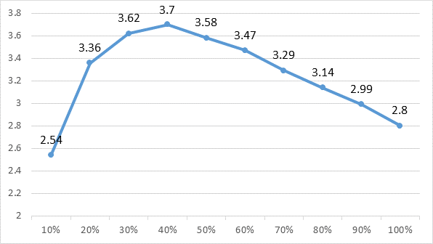

系统 | 能效比 | 耗冷量(kWh) | 耗电量(kWh)
Sys1 | 2.80 | 146631 | 43395

供暖系统

热泵机组能耗
下表是空气源热泵不同负荷率下能效比，根据逐时负荷率插值计算能效比，进而计算耗电量。
空气源热泵机组COP曲线
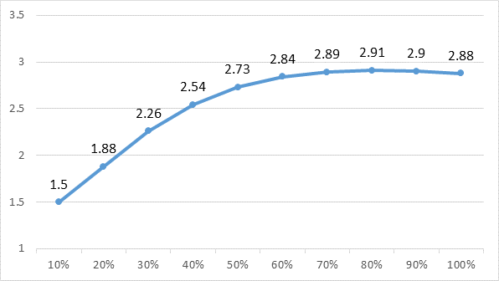

系统 | 能效比 | 耗热量(kWh) | 耗电量(kWh)
空气源热泵 | 2.88 | 69366 | 28548

热水循环水泵能耗
热泵容量(kW) | 输送能效比 | 运行时长(h) | 供暖水泵电耗(kWh)
96 | 0.00433 | 2147 | 894

多联机/单元式热泵能耗
下表是多联机不同负荷率下的能效比，软件根据逐时负荷率插值计算逐时能效比，进而计算耗电量。
系统 | COP曲线
Sys1 | 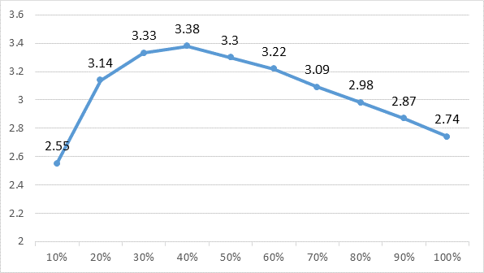

系统 | 能效比 | 耗热量(kWh) | 耗电量(kWh)
Sys1 | 2.74 | 68490 | 22339

空调风机

独立新排风
系统编号 | 新风量  (m³/h) | 单位风量耗功率  W/(m³/h) | 风机功率(W) | 运行时长(h) | 新风电耗(kWh)
默认 | 5500 | 0.24 | 1320 | 4080 | 5386
Sys1 | 3933 | 0.24 | 944 | 3338 | 3151
合计 |  |  |  |  | 8536

系统编号 | 排风量  (m³/h) | 排风比 | 单位风量耗功率W/(m³/h) | 风机功率(W) | 运行时长(h) | 排风电耗  (kWh)
默认 | 4400 | 0.8 | 0.24 | 1056 | 4080 | 4309
Sys1 | 3146 | 0.8 | 0.24 | 755 | 3338 | 2520
合计 |  |  |  |  |  | 6829

风机盘管
系统编号 | 总功率(W) | 同时使用系数 | 运行时长(h) | 风机盘管电耗(kWh)
默认 | 487.348 | 1 | 4040 | 1969
合计 |  |  |  | 1969

多联机室内机
系统编号 | 总功率(W) | 同时使用系数 | 运行时长(h) | 多联机室内机电耗(kWh)
Sys1 | 326.443 | 1 | 3310 | 1081
合计 |  |  |  | 1081

照明
房间类型 | 单位面积电耗  (kWh/㎡) | 房间个数 | 房间合计面积  (㎡) | 合计电耗  (kWh)
办公-普通办公室 | 21.26 | 109 | 1370 | 29121
办公-走廊 | 21.26 | 4 | 265 | 5640
医院-病房 | 23.51 | 2 | 342 | 8047
医院-门诊 | 36.14 | 1 | 86 | 3106
商场-一般商店 | 40.15 | 2 | 35 | 1393
宾馆-3星级客房 | 23.51 | 3 | 76 | 1784
宾馆-4星级多功能厅 | 23.51 | 7 | 620 | 14578
宾馆-4星级客房 | 23.51 | 74 | 1570 | 36909
宾馆-4星级餐厅 | 23.51 | 1 | 94 | 2199
宾馆-走廊 | 23.51 | 3 | 963 | 22637
总计 |  |  |  | 125413

负荷分项统计
分类 | 围护传热 | 室内得热 | 窗日射 | 新风/渗透 | 热回收 | 合计
供暖需求(kWh/㎡) | -23.66 | 5.39 | 2.43 | -8.89 | 0.00 | -24.73
供冷需求(kWh/㎡) | 19.75 | 9.80 | 6.17 | 14.12 | 0.00 | 49.84
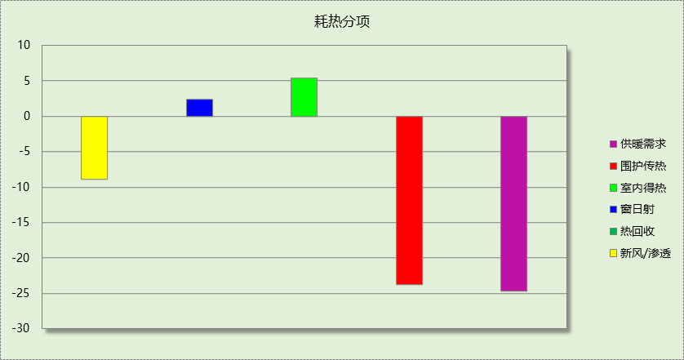

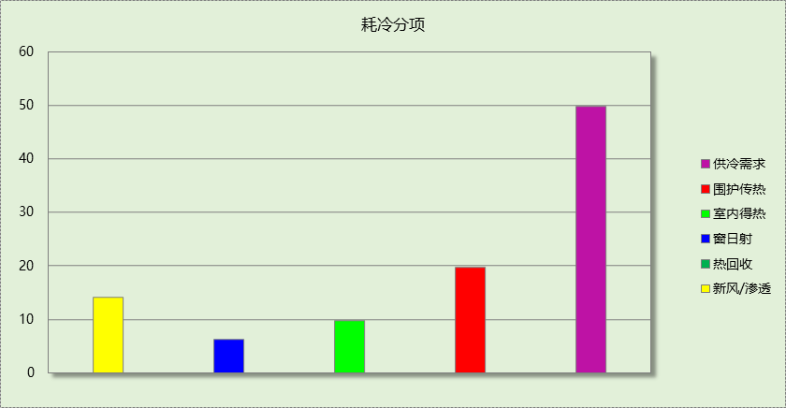

逐月负荷表
月份 | 供暖需求  (kWh) | 供冷需求  (kWh) | 热负荷  峰值(kW) | 热负荷  峰值时刻 | 冷负荷  峰值(kW) | 冷负荷  峰值时刻
1月 | 53157 | 0 | 281.383 | 01月21日07时 | 0.000 | --
2月 | 44077 | 0 | 233.352 | 02月04日07时 | 0.000 | --
3月 | 0 | 0 | 0.000 | -- | 0.000 | --
4月 | 0 | 0 | 0.000 | -- | 0.000 | --
5月 | 0 | 0 | 0.000 | -- | 0.000 | --
6月 | 0 | 58285 | 0.000 | -- | 606.137 | 06月14日00时
7月 | 0 | 115240 | 0.000 | -- | 341.169 | 07月22日14时
8月 | 0 | 104323 | 0.000 | -- | 325.464 | 08月01日10时
9月 | 0 | 0 | 0.000 | -- | 0.000 | --
10月 | 0 | 0 | 0.000 | -- | 0.000 | --
11月 | 787 | 0 | 51.438 | 11月30日07时 | 0.000 | --
12月 | 39835 | 0 | 170.660 | 12月18日07时 | 0.000 | --
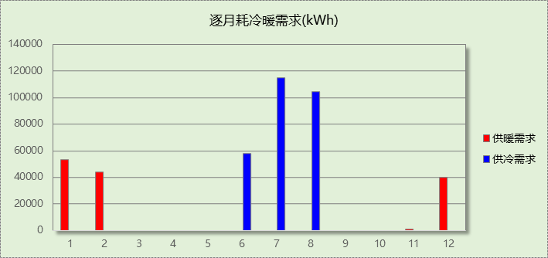

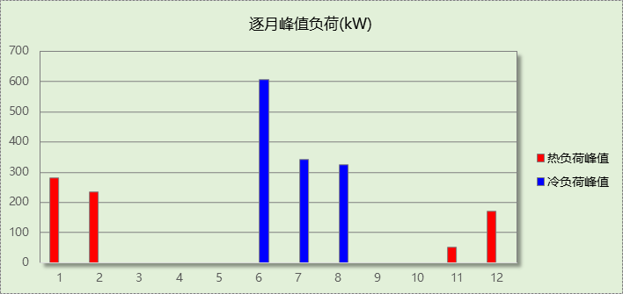

逐月电耗
注:供冷供暖为冷热源及输配水泵电耗，热水为扣减太阳能后电耗，所有数据单位kWh/㎡。
月 | 供冷 | 供暖 | 空调风机 | 照明 | 插座设备 | 排风机 | 电梯 | 热水
1 | 0.00 | 3.43 | 0.10 | 1.93 | － | － | － | －
2 | 0.00 | 2.91 | 0.08 | 1.67 | － | － | － | －
3 | 0.00 | 0.00 | 0.00 | 1.90 | － | － | － | －
4 | 0.00 | 0.00 | 0.00 | 1.86 | － | － | － | －
5 | 0.00 | 0.00 | 0.00 | 1.93 | － | － | － | －
6 | 3.48 | 0.00 | 0.05 | 1.81 | － | － | － | －
7 | 6.61 | 0.00 | 0.10 | 1.95 | － | － | － | －
8 | 6.20 | 0.00 | 0.10 | 1.93 | － | － | － | －
9 | 0.00 | 0.00 | 0.00 | 1.84 | － | － | － | －
10 | 0.00 | 0.00 | 0.00 | 1.88 | － | － | － | －
11 | 0.00 | 0.06 | 0.00 | 1.86 | － | － | － | －
12 | 0.00 | 2.88 | 0.10 | 1.93 | － | － | － | －
合计 | 16.29 | 9.29 | 0.55 | 22.50 | － | － | － | －

计算结果
能耗分类 | 能耗子类 | 设计建筑  (kWh/㎡) | 参照建筑  (kWh/㎡) | 节能率  （%）
建筑负荷 | 耗冷量 | 30.32 | 49.84 | 39.16%
建筑负荷 | 耗热量 | 15.11 | 24.73 | 38.89%
建筑负荷 | 冷热合计 | 45.44 | 74.57 | 39.07%
热回收负荷 | 供冷 | 0.20 | －
热回收负荷 | 供暖 | 1.12 | －
热回收负荷 | 冷热合计 | 1.32 | －
供冷电耗 | 中央冷源 | 0.97 | 4.32 | 63.27%
供冷电耗 | 冷却水泵 | 1.02 | 1.92 | 63.27%
供冷电耗 | 冷冻水泵 | 0.68 | 1.82 | 63.27%
供冷电耗 | 冷却塔 | 0.00 | 0.44 | 63.27%
供冷电耗 | 冷源侧水泵 | - | － | 63.27%
供冷电耗 | 多联机/单元式空调 | 3.31 | 7.78 | 63.27%
供冷电耗 | 供冷合计 | 5.99 | 16.29 | 63.27%
供暖电耗 | 中央热源 | 0.55 | 5.12 | 66.59%
供暖电耗 | 热源侧水泵 | - | － | 66.59%
供暖电耗 | 供暖水泵 | 0.72 | 0.16 | 66.59%
供暖电耗 | 多联机/单元式热泵 | 1.83 | 4.01 | 66.59%
供暖电耗 | 供暖合计 | 3.10 | 9.29 | 66.59%
空调风机电耗 | 独立新排风 | 0.60 | 2.76 | 69.51%
空调风机电耗 | 风机盘管 | 0.29 | 0.35 | 69.51%
空调风机电耗 | 多联机室内机 | 0.12 | 0.19 | 69.51%
空调风机电耗 | 全空气系统 | 0.00 | 0.00 | 69.51%
空调风机电耗 | 风机合计 | 1.01 | 3.30 | 69.51%
采暖空调电耗 |  | 10.10 | 28.89 | 65.05%
照明电耗 |  | 6.56 | 22.50 | 70.86%
建筑综合电耗 |  | 16.65 | 51.38 | 67.59%

绿色建筑性能评估得分
标准条文 | 得分评价 | 节能率 | 得分
7.2.8 采取措施降低建筑能耗 | 建筑能耗相比国家现行有关建筑节能标准降低10%, 得5 分；降低20%,得10 分。 | 67.59% | 10
9.2.1 采取措施进一步降低建筑供暖空调系统的能耗 | 评价总分值为30 分。建筑供暖空调系统能耗相比国家现行有关建筑节能标准降低40%, 得10 分；每再降低10%, 再得5 分，最高得30 分。 | 65.05% | 20
标准依据 | 《绿色建筑评价标准》GB-T 50378-2019
得分合计 |  |  | 30

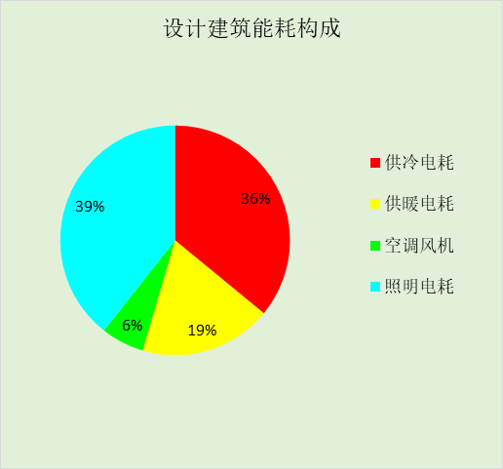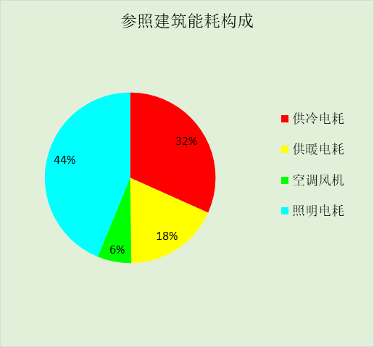

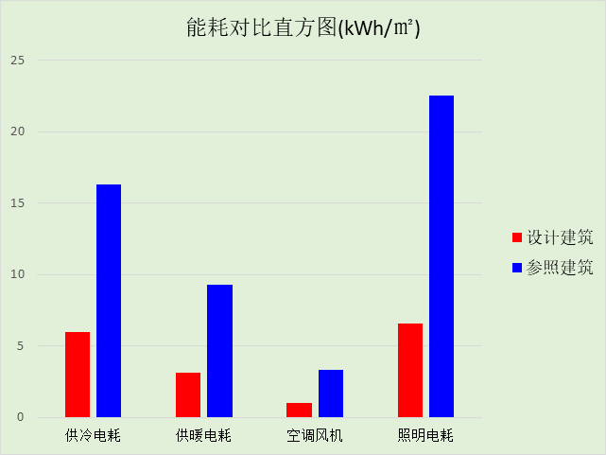

附录

工作日/节假日人员逐时在室率(%)

房间类型 | 1 | 2 | 3 | 4 | 5 | 6 | 7 | 8 | 9 | 10 | 11 | 12 | 13 | 14 | 15 | 16 | 17 | 18 | 19 | 20 | 21 | 22 | 23 | 24
办公-普通办公室 | 0 | 0 | 0 | 0 | 0 | 0 | 10 | 50 | 95 | 95 | 95 | 80 | 80 | 95 | 95 | 95 | 95 | 30 | 30 | 0 | 0 | 0 | 0 | 0
办公-普通办公室 | 0 | 0 | 0 | 0 | 0 | 0 | 0 | 0 | 0 | 0 | 0 | 0 | 0 | 0 | 0 | 0 | 0 | 0 | 0 | 0 | 0 | 0 | 0 | 0
办公-走廊 | 0 | 0 | 0 | 0 | 0 | 0 | 10 | 50 | 95 | 95 | 95 | 80 | 80 | 95 | 95 | 95 | 95 | 30 | 30 | 0 | 0 | 0 | 0 | 0
办公-走廊 | 0 | 0 | 0 | 0 | 0 | 0 | 0 | 0 | 0 | 0 | 0 | 0 | 0 | 0 | 0 | 0 | 0 | 0 | 0 | 0 | 0 | 0 | 0 | 0
医院-病房 | 95 | 95 | 95 | 95 | 95 | 95 | 95 | 95 | 95 | 95 | 95 | 95 | 95 | 95 | 95 | 95 | 95 | 95 | 95 | 95 | 95 | 95 | 95 | 95
医院-病房 | 95 | 95 | 95 | 95 | 95 | 95 | 95 | 95 | 95 | 95 | 95 | 95 | 95 | 95 | 95 | 95 | 95 | 95 | 95 | 95 | 95 | 95 | 95 | 95
医院-门诊 | 0 | 0 | 0 | 0 | 0 | 0 | 0 | 20 | 50 | 95 | 80 | 40 | 20 | 50 | 60 | 60 | 20 | 20 | 0 | 0 | 0 | 0 | 0 | 0
医院-门诊 | 0 | 0 | 0 | 0 | 0 | 0 | 0 | 20 | 50 | 95 | 80 | 40 | 20 | 50 | 60 | 60 | 20 | 20 | 0 | 0 | 0 | 0 | 0 | 0
商场-一般商店 | 0 | 0 | 0 | 0 | 0 | 0 | 0 | 20 | 50 | 80 | 80 | 80 | 80 | 80 | 80 | 80 | 80 | 80 | 80 | 70 | 50 | 0 | 0 | 0
商场-一般商店 | 0 | 0 | 0 | 0 | 0 | 0 | 0 | 20 | 50 | 80 | 80 | 80 | 80 | 80 | 80 | 80 | 80 | 80 | 80 | 70 | 50 | 0 | 0 | 0
宾馆-3星级客房 | 70 | 70 | 70 | 70 | 70 | 70 | 70 | 70 | 50 | 50 | 50 | 50 | 50 | 50 | 50 | 50 | 50 | 50 | 70 | 70 | 70 | 70 | 70 | 70
宾馆-3星级客房 | 70 | 70 | 70 | 70 | 70 | 70 | 70 | 70 | 50 | 50 | 50 | 50 | 50 | 50 | 50 | 50 | 50 | 50 | 70 | 70 | 70 | 70 | 70 | 70
宾馆-4星级多功能厅 | 70 | 70 | 70 | 70 | 70 | 70 | 70 | 70 | 50 | 50 | 50 | 50 | 50 | 50 | 50 | 50 | 50 | 50 | 70 | 70 | 70 | 70 | 70 | 70
宾馆-4星级多功能厅 | 70 | 70 | 70 | 70 | 70 | 70 | 70 | 70 | 50 | 50 | 50 | 50 | 50 | 50 | 50 | 50 | 50 | 50 | 70 | 70 | 70 | 70 | 70 | 70
宾馆-4星级客房 | 70 | 70 | 70 | 70 | 70 | 70 | 70 | 70 | 50 | 50 | 50 | 50 | 50 | 50 | 50 | 50 | 50 | 50 | 70 | 70 | 70 | 70 | 70 | 70
宾馆-4星级客房 | 70 | 70 | 70 | 70 | 70 | 70 | 70 | 70 | 50 | 50 | 50 | 50 | 50 | 50 | 50 | 50 | 50 | 50 | 70 | 70 | 70 | 70 | 70 | 70
宾馆-4星级餐厅 | 70 | 70 | 70 | 70 | 70 | 70 | 70 | 70 | 50 | 50 | 50 | 50 | 50 | 50 | 50 | 50 | 50 | 50 | 70 | 70 | 70 | 70 | 70 | 70
宾馆-4星级餐厅 | 70 | 70 | 70 | 70 | 70 | 70 | 70 | 70 | 50 | 50 | 50 | 50 | 50 | 50 | 50 | 50 | 50 | 50 | 70 | 70 | 70 | 70 | 70 | 70
宾馆-走廊 | 70 | 70 | 70 | 70 | 70 | 70 | 70 | 70 | 50 | 50 | 50 | 50 | 50 | 50 | 50 | 50 | 50 | 50 | 70 | 70 | 70 | 70 | 70 | 70
宾馆-走廊 | 70 | 70 | 70 | 70 | 70 | 70 | 70 | 70 | 50 | 50 | 50 | 50 | 50 | 50 | 50 | 50 | 50 | 50 | 70 | 70 | 70 | 70 | 70 | 70

注：上行：工作日；下行：节假日

工作日/节假日照明开关时间表(%)

房间类型 | 1 | 2 | 3 | 4 | 5 | 6 | 7 | 8 | 9 | 10 | 11 | 12 | 13 | 14 | 15 | 16 | 17 | 18 | 19 | 20 | 21 | 22 | 23 | 24
办公-普通办公室 | 0 | 0 | 0 | 0 | 0 | 0 | 10 | 50 | 95 | 95 | 95 | 80 | 80 | 95 | 95 | 95 | 95 | 30 | 30 | 0 | 0 | 0 | 0 | 0
办公-普通办公室 | 0 | 0 | 0 | 0 | 0 | 0 | 0 | 0 | 0 | 0 | 0 | 0 | 0 | 0 | 0 | 0 | 0 | 0 | 0 | 0 | 0 | 0 | 0 | 0
办公-走廊 | 0 | 0 | 0 | 0 | 0 | 0 | 10 | 50 | 95 | 95 | 95 | 80 | 80 | 95 | 95 | 95 | 95 | 30 | 30 | 0 | 0 | 0 | 0 | 0
办公-走廊 | 0 | 0 | 0 | 0 | 0 | 0 | 0 | 0 | 0 | 0 | 0 | 0 | 0 | 0 | 0 | 0 | 0 | 0 | 0 | 0 | 0 | 0 | 0 | 0
医院-病房 | 10 | 10 | 10 | 10 | 10 | 10 | 30 | 30 | 30 | 30 | 30 | 30 | 30 | 30 | 50 | 50 | 60 | 90 | 90 | 90 | 90 | 80 | 10 | 10
医院-病房 | 10 | 10 | 10 | 10 | 10 | 10 | 30 | 30 | 30 | 30 | 30 | 30 | 30 | 30 | 50 | 50 | 60 | 90 | 90 | 90 | 90 | 80 | 10 | 10
医院-门诊 | 10 | 10 | 10 | 10 | 10 | 10 | 10 | 50 | 60 | 60 | 60 | 60 | 60 | 60 | 60 | 60 | 80 | 90 | 100 | 100 | 100 | 10 | 10 | 10
医院-门诊 | 10 | 10 | 10 | 10 | 10 | 10 | 10 | 50 | 60 | 60 | 60 | 60 | 60 | 60 | 60 | 60 | 80 | 90 | 100 | 100 | 100 | 10 | 10 | 10
商场-一般商店 | 10 | 10 | 10 | 10 | 10 | 10 | 10 | 50 | 60 | 60 | 60 | 60 | 60 | 60 | 60 | 60 | 80 | 90 | 100 | 100 | 100 | 10 | 10 | 10
商场-一般商店 | 10 | 10 | 10 | 10 | 10 | 10 | 10 | 50 | 60 | 60 | 60 | 60 | 60 | 60 | 60 | 60 | 80 | 90 | 100 | 100 | 100 | 10 | 10 | 10
宾馆-3星级客房 | 10 | 10 | 10 | 10 | 10 | 10 | 30 | 30 | 30 | 30 | 30 | 30 | 30 | 30 | 50 | 50 | 60 | 90 | 90 | 90 | 90 | 80 | 10 | 10
宾馆-3星级客房 | 10 | 10 | 10 | 10 | 10 | 10 | 30 | 30 | 30 | 30 | 30 | 30 | 30 | 30 | 50 | 50 | 60 | 90 | 90 | 90 | 90 | 80 | 10 | 10
宾馆-4星级多功能厅 | 10 | 10 | 10 | 10 | 10 | 10 | 30 | 30 | 30 | 30 | 30 | 30 | 30 | 30 | 50 | 50 | 60 | 90 | 90 | 90 | 90 | 80 | 10 | 10
宾馆-4星级多功能厅 | 10 | 10 | 10 | 10 | 10 | 10 | 30 | 30 | 30 | 30 | 30 | 30 | 30 | 30 | 50 | 50 | 60 | 90 | 90 | 90 | 90 | 80 | 10 | 10
宾馆-4星级客房 | 10 | 10 | 10 | 10 | 10 | 10 | 30 | 30 | 30 | 30 | 30 | 30 | 30 | 30 | 50 | 50 | 60 | 90 | 90 | 90 | 90 | 80 | 10 | 10
宾馆-4星级客房 | 10 | 10 | 10 | 10 | 10 | 10 | 30 | 30 | 30 | 30 | 30 | 30 | 30 | 30 | 50 | 50 | 60 | 90 | 90 | 90 | 90 | 80 | 10 | 10
宾馆-4星级餐厅 | 10 | 10 | 10 | 10 | 10 | 10 | 30 | 30 | 30 | 30 | 30 | 30 | 30 | 30 | 50 | 50 | 60 | 90 | 90 | 90 | 90 | 80 | 10 | 10
宾馆-4星级餐厅 | 10 | 10 | 10 | 10 | 10 | 10 | 30 | 30 | 30 | 30 | 30 | 30 | 30 | 30 | 50 | 50 | 60 | 90 | 90 | 90 | 90 | 80 | 10 | 10
宾馆-走廊 | 10 | 10 | 10 | 10 | 10 | 10 | 30 | 30 | 30 | 30 | 30 | 30 | 30 | 30 | 50 | 50 | 60 | 90 | 90 | 90 | 90 | 80 | 10 | 10
宾馆-走廊 | 10 | 10 | 10 | 10 | 10 | 10 | 30 | 30 | 30 | 30 | 30 | 30 | 30 | 30 | 50 | 50 | 60 | 90 | 90 | 90 | 90 | 80 | 10 | 10

注：上行：工作日；下行：节假日

工作日/节假日设备逐时使用率(%)

房间类型 | 1 | 2 | 3 | 4 | 5 | 6 | 7 | 8 | 9 | 10 | 11 | 12 | 13 | 14 | 15 | 16 | 17 | 18 | 19 | 20 | 21 | 22 | 23 | 24
办公-普通办公室 | 0 | 0 | 0 | 0 | 0 | 0 | 10 | 50 | 95 | 95 | 95 | 50 | 50 | 95 | 95 | 95 | 95 | 30 | 30 | 0 | 0 | 0 | 0 | 0
办公-普通办公室 | 0 | 0 | 0 | 0 | 0 | 0 | 0 | 0 | 0 | 0 | 0 | 0 | 0 | 0 | 0 | 0 | 0 | 0 | 0 | 0 | 0 | 0 | 0 | 0
办公-走廊 | 0 | 0 | 0 | 0 | 0 | 0 | 10 | 50 | 95 | 95 | 95 | 50 | 50 | 95 | 95 | 95 | 95 | 30 | 30 | 0 | 0 | 0 | 0 | 0
办公-走廊 | 0 | 0 | 0 | 0 | 0 | 0 | 0 | 0 | 0 | 0 | 0 | 0 | 0 | 0 | 0 | 0 | 0 | 0 | 0 | 0 | 0 | 0 | 0 | 0
医院-病房 | 95 | 95 | 95 | 95 | 95 | 95 | 95 | 95 | 95 | 95 | 95 | 95 | 95 | 95 | 95 | 95 | 95 | 95 | 95 | 95 | 95 | 95 | 95 | 95
医院-病房 | 95 | 95 | 95 | 95 | 95 | 95 | 95 | 95 | 95 | 95 | 95 | 95 | 95 | 95 | 95 | 95 | 95 | 95 | 95 | 95 | 95 | 95 | 95 | 95
医院-门诊 | 0 | 0 | 0 | 0 | 0 | 0 | 0 | 20 | 50 | 95 | 80 | 40 | 20 | 50 | 60 | 60 | 20 | 20 | 0 | 0 | 0 | 0 | 0 | 0
医院-门诊 | 0 | 0 | 0 | 0 | 0 | 0 | 0 | 20 | 50 | 95 | 80 | 40 | 20 | 50 | 60 | 60 | 20 | 20 | 0 | 0 | 0 | 0 | 0 | 0
商场-一般商店 | 0 | 0 | 0 | 0 | 0 | 0 | 0 | 30 | 50 | 80 | 80 | 80 | 80 | 80 | 80 | 80 | 80 | 80 | 80 | 70 | 50 | 0 | 0 | 0
商场-一般商店 | 0 | 0 | 0 | 0 | 0 | 0 | 0 | 30 | 50 | 80 | 80 | 80 | 80 | 80 | 80 | 80 | 80 | 80 | 80 | 70 | 50 | 0 | 0 | 0
宾馆-3星级客房 | 0 | 0 | 0 | 0 | 0 | 0 | 0 | 0 | 0 | 0 | 0 | 0 | 0 | 0 | 0 | 0 | 0 | 80 | 80 | 80 | 80 | 80 | 0 | 0
宾馆-3星级客房 | 0 | 0 | 0 | 0 | 0 | 0 | 0 | 0 | 0 | 0 | 0 | 0 | 0 | 0 | 0 | 0 | 0 | 80 | 80 | 80 | 80 | 80 | 0 | 0
宾馆-4星级多功能厅 | 0 | 0 | 0 | 0 | 0 | 0 | 0 | 0 | 0 | 0 | 0 | 0 | 0 | 0 | 0 | 0 | 0 | 80 | 80 | 80 | 80 | 80 | 0 | 0
宾馆-4星级多功能厅 | 0 | 0 | 0 | 0 | 0 | 0 | 0 | 0 | 0 | 0 | 0 | 0 | 0 | 0 | 0 | 0 | 0 | 80 | 80 | 80 | 80 | 80 | 0 | 0
宾馆-4星级客房 | 0 | 0 | 0 | 0 | 0 | 0 | 0 | 0 | 0 | 0 | 0 | 0 | 0 | 0 | 0 | 0 | 0 | 80 | 80 | 80 | 80 | 80 | 0 | 0
宾馆-4星级客房 | 0 | 0 | 0 | 0 | 0 | 0 | 0 | 0 | 0 | 0 | 0 | 0 | 0 | 0 | 0 | 0 | 0 | 80 | 80 | 80 | 80 | 80 | 0 | 0
宾馆-4星级餐厅 | 0 | 0 | 0 | 0 | 0 | 0 | 0 | 0 | 0 | 0 | 0 | 0 | 0 | 0 | 0 | 0 | 0 | 80 | 80 | 80 | 80 | 80 | 0 | 0
宾馆-4星级餐厅 | 0 | 0 | 0 | 0 | 0 | 0 | 0 | 0 | 0 | 0 | 0 | 0 | 0 | 0 | 0 | 0 | 0 | 80 | 80 | 80 | 80 | 80 | 0 | 0
宾馆-走廊 | 0 | 0 | 0 | 0 | 0 | 0 | 0 | 0 | 0 | 0 | 0 | 0 | 0 | 0 | 0 | 0 | 0 | 80 | 80 | 80 | 80 | 80 | 0 | 0
宾馆-走廊 | 0 | 0 | 0 | 0 | 0 | 0 | 0 | 0 | 0 | 0 | 0 | 0 | 0 | 0 | 0 | 0 | 0 | 80 | 80 | 80 | 80 | 80 | 0 | 0

注：上行：工作日；下行：节假日

工作日/节假日空调系统运行时间表(1:开,0:关)
采暖期：
系统编号 | 1 | 2 | 3 | 4 | 5 | 6 | 7 | 8 | 9 | 10 | 11 | 12 | 13 | 14 | 15 | 16 | 17 | 18 | 19 | 20 | 21 | 22 | 23 | 24
默认 | 1 | 1 | 1 | 1 | 1 | 1 | 1 | 1 | 1 | 1 | 1 | 1 | 1 | 1 | 1 | 1 | 1 | 1 | 1 | 1 | 1 | 1 | 1 | 1
默认 | 1 | 1 | 1 | 1 | 1 | 1 | 1 | 1 | 1 | 1 | 1 | 1 | 1 | 1 | 1 | 1 | 1 | 1 | 1 | 1 | 1 | 1 | 1 | 1
Sys1 | 1 | 1 | 1 | 1 | 1 | 1 | 1 | 1 | 1 | 1 | 1 | 1 | 1 | 1 | 1 | 1 | 1 | 1 | 1 | 1 | 1 | 1 | 1 | 1
Sys1 | 0 | 0 | 0 | 0 | 0 | 0 | 0 | 1 | 1 | 1 | 1 | 1 | 1 | 1 | 1 | 1 | 1 | 0 | 0 | 0 | 0 | 0 | 0 | 0
供冷期：

系统编号 | 1 | 2 | 3 | 4 | 5 | 6 | 7 | 8 | 9 | 10 | 11 | 12 | 13 | 14 | 15 | 16 | 17 | 18 | 19 | 20 | 21 | 22 | 23 | 24
默认 | 1 | 1 | 1 | 1 | 1 | 1 | 1 | 1 | 1 | 1 | 1 | 1 | 1 | 1 | 1 | 1 | 1 | 1 | 1 | 1 | 1 | 1 | 1 | 1
默认 | 1 | 1 | 1 | 1 | 1 | 1 | 1 | 1 | 1 | 1 | 1 | 1 | 1 | 1 | 1 | 1 | 1 | 1 | 1 | 1 | 1 | 1 | 1 | 1
Sys1 | 1 | 1 | 1 | 1 | 1 | 1 | 1 | 1 | 1 | 1 | 1 | 1 | 1 | 1 | 1 | 1 | 1 | 1 | 1 | 1 | 1 | 1 | 1 | 1
Sys1 | 0 | 0 | 0 | 0 | 0 | 0 | 0 | 1 | 1 | 1 | 1 | 1 | 1 | 1 | 1 | 1 | 1 | 0 | 0 | 0 | 0 | 0 | 0 | 0

注：上行：工作日；下行：节假日

